一、配置conda镜像源

在这里选择清华的Tuna镜像源

打开cmd，输入指令：

|  |
| --- |
| conda config --add channels https://mirrors.tuna.tsinghua.edu.cn/anaconda/cloud/msys2/  conda config --add channels https://mirrors.tuna.tsinghua.edu.cn/anaconda/cloud/conda-forge  conda config --add channels https://mirrors.tuna.tsinghua.edu.cn/anaconda/pkgs/free/  conda config --set show_channel_urls yes |

然后在cmd中，输入：

|  |
| --- |
| conda info |

可以看到，配置结果如下：

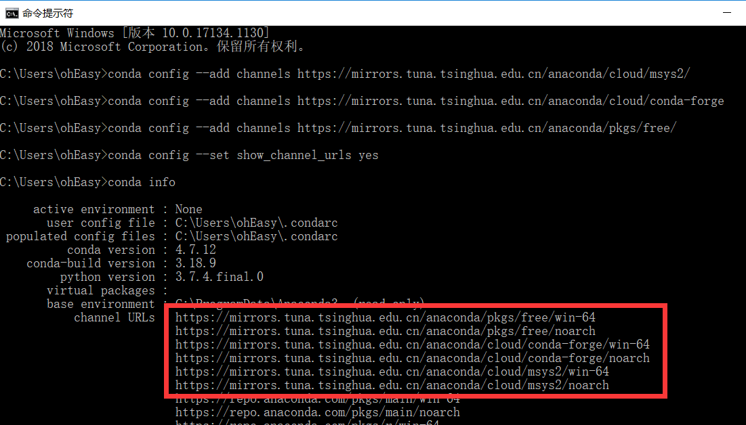

二、配置pip镜像源

更换pip源

|  |
| --- |
| # Windows环境，在C:\user\username\pip\pip.ini（自行创建）中加入：  [global]  index-url=https://pypi.tuna.tsinghua.edu.cn/simple  [install]  trusted-host=pypi.tuna.tsinghua.edu.cn  disable-pip-version-check = true  timeout = 6000 |
| # Linux环境  cd ~/  mkdir .pip  cd .pip  sudo vim pip.conf  [global]  index-url=https://pypi.tuna.tsinghua.edu.cn/simple  [install]  trusted-host=pypi.tuna.tsinghua.edu.cn  disable-pip-version-check = true  timeout = 6000 |



常用pip 镜像源

（1）阿里云 http://mirrors.aliyun.com/pypi/simple/

（2）豆瓣http://pypi.douban.com/simple/

（3）清华大学 https://pypi.tuna.tsinghua.edu.cn/simple/

（4）中国科学技术大学 http://pypi.mirrors.ustc.edu.cn/simple/

（5）华中科技大学http://pypi.hustunique.com/